Спосіб застосування та дози.
Спосіб застосування
Лікарський засіб призначений тільки для інгаляційного застосування. Картридж можна використовувати тільки з інгаляційним пристроєм РЕСПІМАТ.
Два вдихи за допомогою інгалятора РЕСПІМАТ містять одну дозу.
Рекомендована доза для дорослих становить 5 мкг тіотропію у вигляді двох інгаляцій за допомогою інгалятора РЕСПІМАТ один раз на добу в один і той же час доби.
Не слід перевищувати рекомендовану дозу.
При лікуванні астми користь від препарату повною мірою проявляється після кількох доз лікарського засобу. Дорослим пацієнтам з тяжкою астмою тіотропій слід застосовувати на додачу до інгаляційних кортикостероїдів (ІКС) (≥ 800 мкг будесоніду/добу або еквівалент) та щонайменше одного препарату підтримуючої терапії.
Особливі категорії пацієнтів
Пацієнти літнього віку можуть застосовувати препарат СПІРИВА РЕСПІМАТ у рекомендованих дозах.
Пацієнти з нирковою недостатністю можуть застосовувати препарат СПІРИВА РЕСПІМАТ у рекомендованих дозах. Щодо застосування пацієнтам з нирковою недостатністю від помірного до тяжкого ступеня (кліренс креатиніну ≤ 50 мл/хв, див. розділи «Особливості застосування» та «Фармакологічні властивості»).
Пацієнти з печінковою недостатністю можуть застосовувати препарат у рекомендованих дозах (див. розділ «Фармакологічні властивості»).
Діти
Астма
Рекомендована доза для пацієнтів віком від 6 до 17 років становить 5 мкг тіотропію у вигляді двох інгаляцій за допомогою інгалятора РЕСПІМАТ один раз на добу в один і той же час доби.
Підліткам (12─17 років) з тяжкою астмою тіотропій слід застосовувати на додачу до інгаляційних кортикостероїдів (> 800─1600 мкг будесоніду/добу або еквівалент) та одного препарату підтримуючої терапії або на додачу до інгаляційних кортикостероїдів (400─800 мкг будесоніду/добу або еквівалент) з двома препаратами підтримуючої терапії.
Дітям (6─11 років) з тяжкою астмою тіотропій слід застосовувати на додачу до інгаляційних кортикостероїдів (> 400 мкг будесоніду/доба або еквівалент) та одного препарату підтримуючої терапії або на додачу до інгаляційних кортикостероїдів (200─400 мкг будесоніду/доба або еквівалент) з двома препаратами підтримуючої терапії.
Безпеку та ефективність препарату СПІРИВА РЕСПІМАТ для дітей віком 6─17 років з помірною астмою не встановлено. Безпеку та ефективність препарату СПІРИВА РЕСПІМАТ для дітей віком до 6 років не встановлено. Наявна інформація представлена в розділах «Фармакодинаміка» та «Фармакокінетика», але рекомендації стосовно дозування не можуть бути надані.
ХОЗЛ
Досвіду застосування препарату СПІРИВА РЕСПІМАТ дітям (віком до 18 років) не має.
Муковісцидоз
Ефективність та безпека застосування препарату СПІРИВА РЕСПІМАТ не встановлені (див. розділ «Особливості застосування»).
Спосіб застосування
Цей лікарський засіб призначений тільки для інгаляційного застосування. РЕСПІМАТ – це інгалятор, який генерує спрей для інгаляції. Він призначений для використання одним пацієнтом і застосування багаторазових доз, що випускаються одним картриджем.
Пацієнтам необхідно прочитати інструкцію щодо користування інгалятором РЕСПІМАТ перед початком застосування препарату СПІРИВА РЕСПІМАТ.
Для забезпечення належного застосування лікарського засобу лікар або інший спеціаліст охорони здоров’я повинен продемонструвати пацієнту, як застосовувати інгалятор.
Інструкції щодо користування інгалятором РЕСПІМАТ та догляду за ним
Діти повинні застосовувати препарат СПІРИВА РЕСПІМАТ за допомогою дорослого.
Пацієнту необхідно використовувати інгалятор ОДИН РАЗ НА ДОБУ.
Кожного разу при застосуванні робити ДВА ВДИХИ.
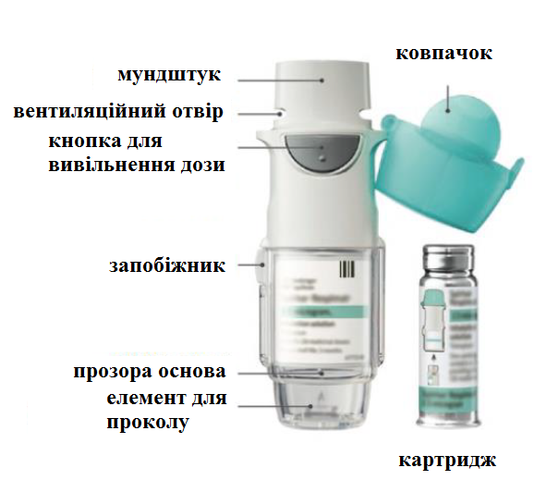
- Якщо препарат СПІРИВА РЕСПІМАТ не застосовувався більше ніж 7 днів, вивільніть одну інгаляцію, направивши інгалятор вниз.
- Якщо препарат СПІРИВА РЕСПІМАТ не застосовувався більше ніж 21 день, повторіть кроки 4─6 «Підготовка до використання», доки не з’явиться хмарка аерозолю. Потім повторіть кроки 4─6 ще три рази.

Як доглядати за інгалятором РЕСПІМАТ
- Чистити мундштук, у тому числі металеву частину всередині мундштука, необхідно лише вологою серветкою із тканини або тканиною щонайменше один раз на тиждень.
- Будь-яка мінімальна зміна кольору мундштука не впливає на функціонування інгалятора РЕСПІМАТ.
- За необхідності протріть зовні інгалятор РЕСПІМАТ вологою серветкою із тканини.

Коли слід придбати новий препарат СПІРИВА РЕСПІМАТ
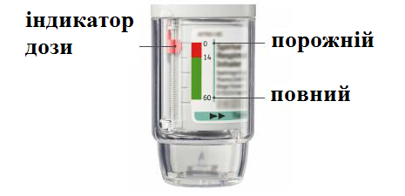

- Інгалятор із препаратом СПІРИВА РЕСПІМАТ містить 60 вдихів (30 доз) при застосуванні згідно з показаннями (два вдихи один раз на добу).
- Індикатор дози показує приблизну кількість залишку препарату.
- Коли індикатор доходить до червоної зони шкали, це означає, що розчину залишилось приблизно на 7 днів (14 вдихів).
- Як тільки індикатор дози досягнув кінця червоної шкали, інгалятор із препаратом СПІРИВА РЕСПІМАТ буде автоматично заблокований – більше немає доз для вивільнення. З цього моменту повернути прозору основу буде неможливо.
- Не пізніше ніж через три місяці після першого використання інгалятор із препаратом СПІРИВА РЕСПІМАТ необхідно викинути, навіть якщо не весь розчин було використано.

Підготовка до першого використання

1. Від’єднайте прозору основу  - Ковпачок повинен бути закритим.  - Натисніть на запобіжник і в той же час іншою рукою витягніть прозору основу. | 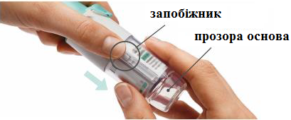
2. Вставте картридж  - Вставте вузький кінець картриджа в інгалятор.  - Поставте картридж на тверду поверхню та ретельно натисніть, поки він не стане на місце (до характерного клацання). | 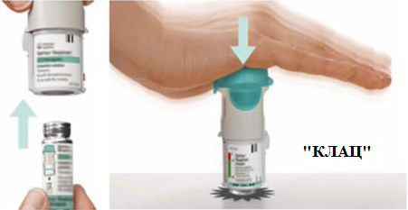
3. Вставте прозору основу.  - Вставте прозору основу назад на місце до характерного клацання. | 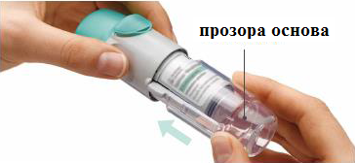
4. Поверніть  - Ковпачок повинен бути закритим.  - Поверніть прозору основу у напрямку стрілок, вказаних на етикетці, до клацання (половина оберту). | 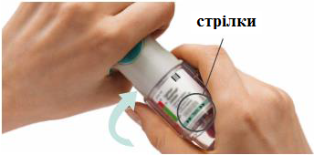
5. Відкрийте  - Відкрийте ковпачок повністю. | 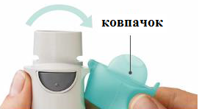
6. Натисніть  - Направте інгалятор СПІРИВА РЕСПІМАТ донизу.  - Натисніть кнопку для вивільнення дози.  - Закрийте ковпачок.  - Повторіть кроки 4–6, доки не з’явиться хмарка аерозолю.  - Після появи хмарки аерозолю повторіть ще три рази кроки 4–6. | 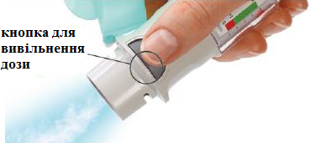
  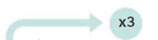 КРОКИ 4-6

Щоденне застосування
ПОВЕРНІТЬ  - Ковпачок повинен бути закритим.  - ПОВЕРНІТЬ прозору основу у напрямку стрілок, вказаних на етикетці, до клацання (половина оберту). | 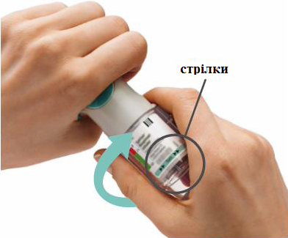
ВІДКРИЙТЕ  - ВІДКРИЙТЕ ковпачок повністю. | 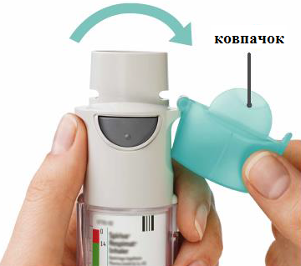
НАТИСНІТЬ  - Зробіть повний повільний видих.  - Охопіть щільно губами мундштук, не закриваючи вентиляційного отвору. Спрямуйте інгалятор на задню стінку глотки.  - Під час виконання повільного глибокого вдиху через рот НАТИСНІТЬ кнопку вивільнення дози та продовжуйте повільно вдихати поки це буде комфортно.  - Затримайте дихання на 10 секунд або настільки, наскільки це буде комфортно.  - Повторіть кроки Поверніть, Відкрийте, Натисніть, щоб отримати загалом 2 інгаляції.  - Закрийте ковпачок до наступного використання інгалятора. | 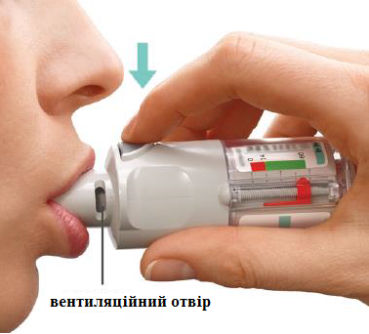  2 ВДИХИ  ОДИН РАЗ НА ДЕНЬ

Діти.
Астма
Безпеку та ефективність препарату СПІРИВА РЕСПІМАТ для дітей віком до 6 років не встановлено (див. розділи «Фармакологічні властивості» та «Спосіб застосування та дози»).
ХОЗЛ
Досвіду застосування препарату СПІРИВА РЕСПІМАТ дітям (віком до 18 років) немає.

